在线考试与在线学习平台建设

解决方案

提案单位：集群智慧（大连）信息技术有限公司

2015年11月

在线考试平台建设解决方案

1. **传统考试现状**

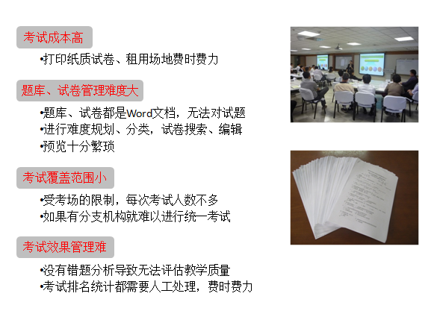

1. **目前社会趋势**

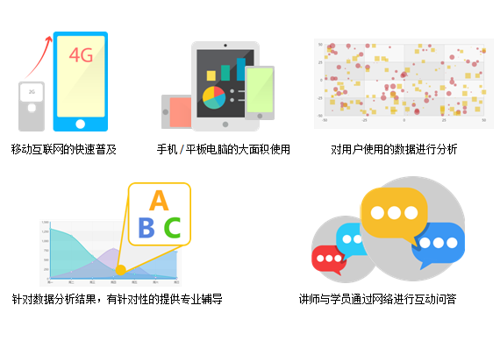

1. **关于oExam在线考试产品**

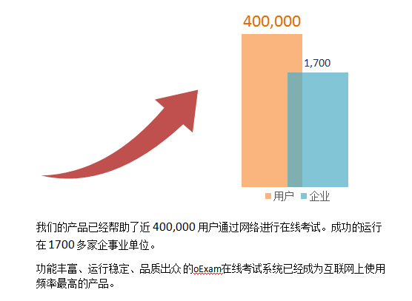

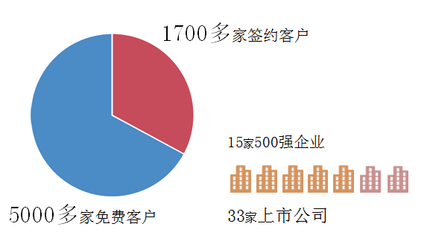

1. **产品简介**

4.1操作流程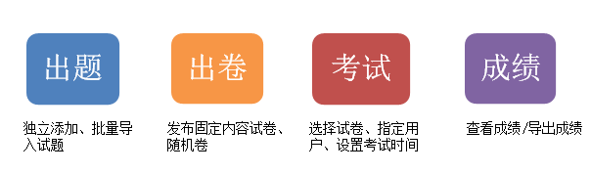

4.2 功能特点

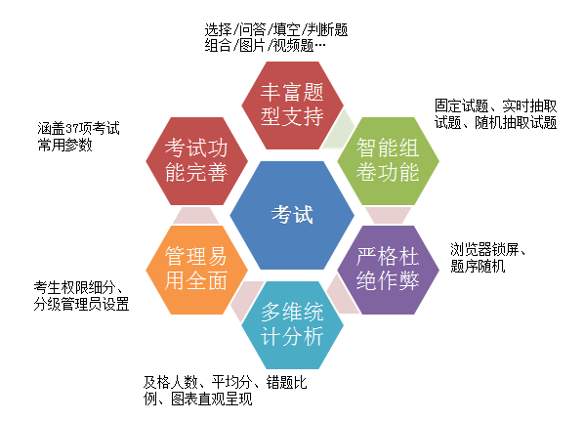

4.3 支持跨平台运行

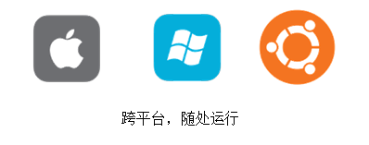

4.4 多达17种题型支持

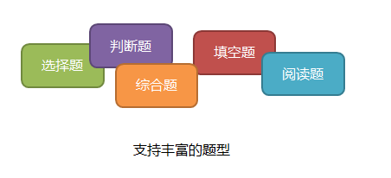

4.5 试题导入更加方便

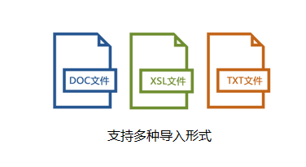

4.6 支持整合第三方应用系统 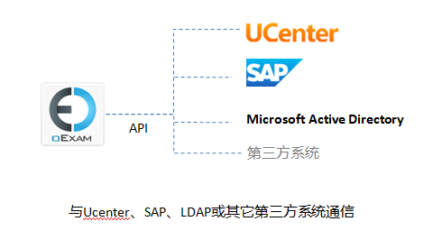

4.7 多种防作弊机制

它可以进行普通的考试、练习，也可以进行严肃考试。拥有极其强大的指纹识别登陆、人脸识别、全屏防作弊等独家功能。

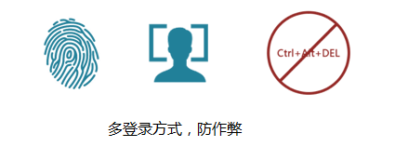

4.8 权限分级

它支持权限分级、数据分层控制，让集团公司对分公司、支公司的管理易如反掌。

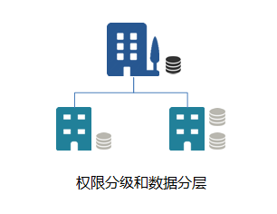

4.9 强大日志记录功能

它拥有极为强大的日志记录功能，能自动记录程序运行中的任何异常，方便管理人员对产品进行诊断、维护。

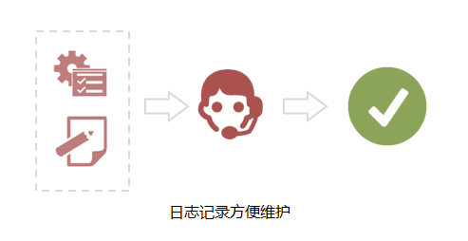

4.10 多浏览器兼容

它支持多语言实时切换并兼容多达10种以上的浏览器 。

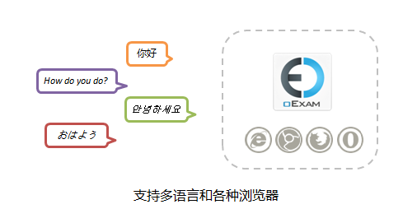

4.11 第三方插件开放

它支持第三方插件开发，可以对产品功能进行扩展。

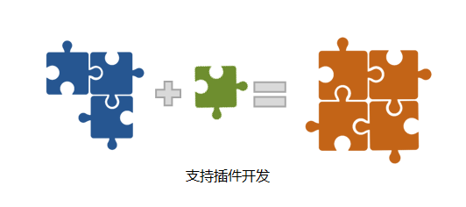

4.12 丰富的题库

它拥有7万套以上的试题库，并且还在增加。

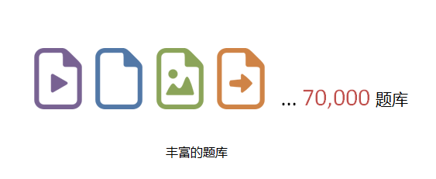

在线学习平台建设

1. **在线学习平台解决的问题**

5.1 传统课堂教学，无法存档备份，稍纵即逝的教学过程，不方便学生课后复习。

* 1. 传统教学无法突破物理场地的限制，无法做到非同步、非同地的学习。
  2. 很多好的内容，由于课程安排、上课时间、学生兴趣取向的问题，无法登入正式课堂，通过在线学习平台，可以让学生自行选择自己喜欢的课外知识进行学习，丰富自己。

**六、关于oExam在线学习产品**

将在线培训、在线考试、在线问答、知识库、论坛等众多功能集一身，是开展线上教育的首选产品。

6.1 支持至少8种格式的课件

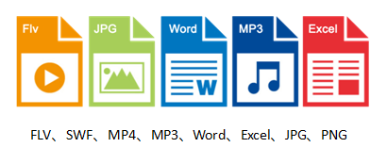

6.2 灵活的课程组织形式



6.3 支持多系统整合

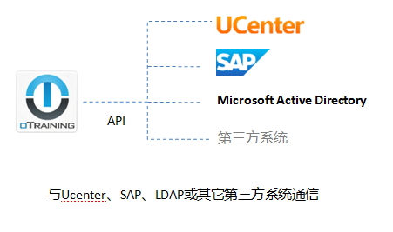

它拥有多种对外接口，既可以与Ucenter、SAP等同步登陆、同步退出，也可以与第三方系统进行单点登陆整合。

6.4 支持练习与考试

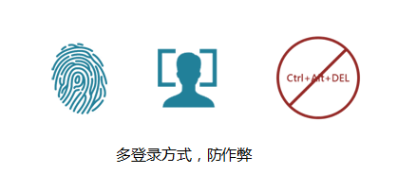

它可以进行普通的考试、学习，也可以进行严肃考试、严肃学习。拥有极其强大的指纹识别登陆、人脸识别、全屏防作弊、视频播放时插播问题等独家功能。

6.5 支持导入线下学习记录

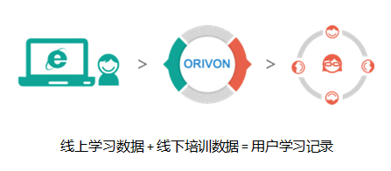

不仅记录线上学习的过程，线下学习的数据也可以被完整的导入和记录，将所有学习过程完整的记录下来 。

6.6 分级权限控制

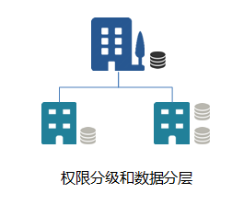

6.7 支持开发插件

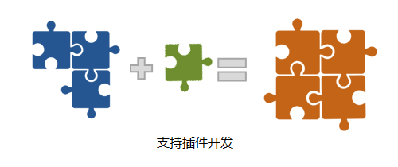

支持以插件、扩展等开发方式，可以对产品功能进行任意扩展。

6.8 丰富的统计方式

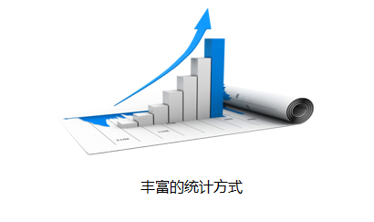

多维度的统计分析口径，对数据进行全面、准确的挖掘，分析用户的行为习惯，为培训管理提供数据支持

**七、后期支持**

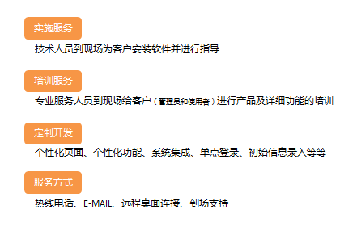

**八、成功案例**

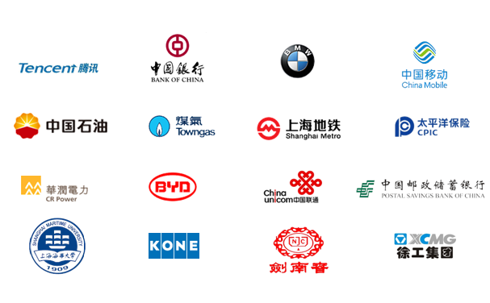

8.1 腾讯

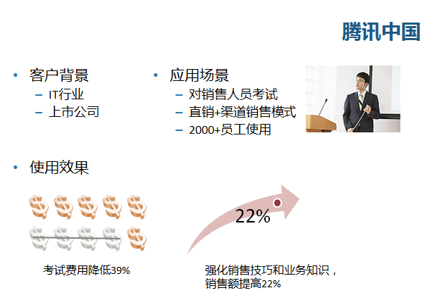

8.2 中国银行

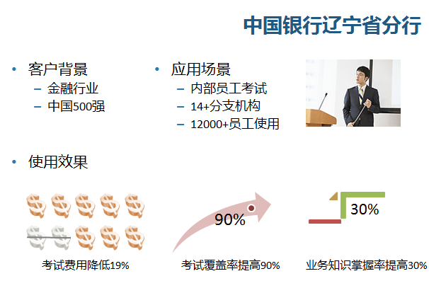

8.3 湖南大学

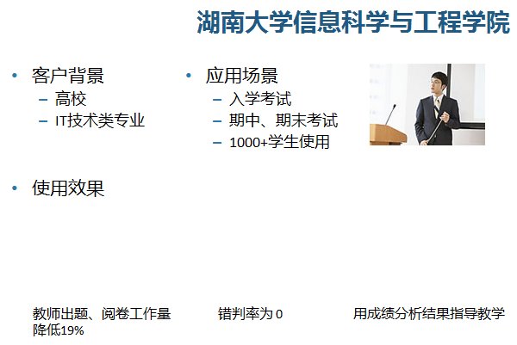

**九、公司简介**

9.1 公司概况

集群智慧（大连）信息技术有限公司，是以软件技术为核心，专业从事高校信息化建设、在线教育解决方案、计算机应用软件开发、高校网站建设服务的研发型公司。

集群智慧作为行业解决方案及软件的提供商，集群智慧的软件技术和信息服务已成功应用众多高校客户，帮助客户提升了工作效率，创造了更高价值。集群智慧目前已经成功研发或运营了如下产品：网络舆情监测系统、在线学习系统、在线考试系统、视频点播/直播平台。

集群智慧服务对象包括：大连理工大学、大连海事大学、东北财经大学等高校。

9.2 客户案例

9.2.1 系统开发案例

1. 大连市公安局刑侦支队内网信息平台

开发时间：2015年6月～ 2015年10月

开发环境：PHP 5.5 + Mysql 5.5 + Windows 2003

2、移动广告投放平台

开发时间：2014年6月～ 2014年12月

开发环境：PHP 5.5 + Mysql 5.5 + Window 2003

3、多媒体文件外发管理与控制系统

开发时间：2013年4月～2013年7月

开发环境：C# + SQL Server 2000 + Window2003

4、北京黑石礁科技在线调查及评测系统

开发时间：2011年10月 ～ 2012年8月

开发环境：Java + PostgreSQL + Window 2003

5、海尔商城客户评价系统

开发时间：2012年5月 ～ 2012年12月

开发环境：Java + PostgreSQL + Window 2003

6、幕尼黑啤酒节综合业务管理系统

开发时间：2012年11月 ～ 2013年5月

开发环境：.NET + SqlServer + Window 2003

7、平面媒体检测系统

开发时间：2013年4月～2010年10月

开发环境：Java + mysql + solr + Window2003

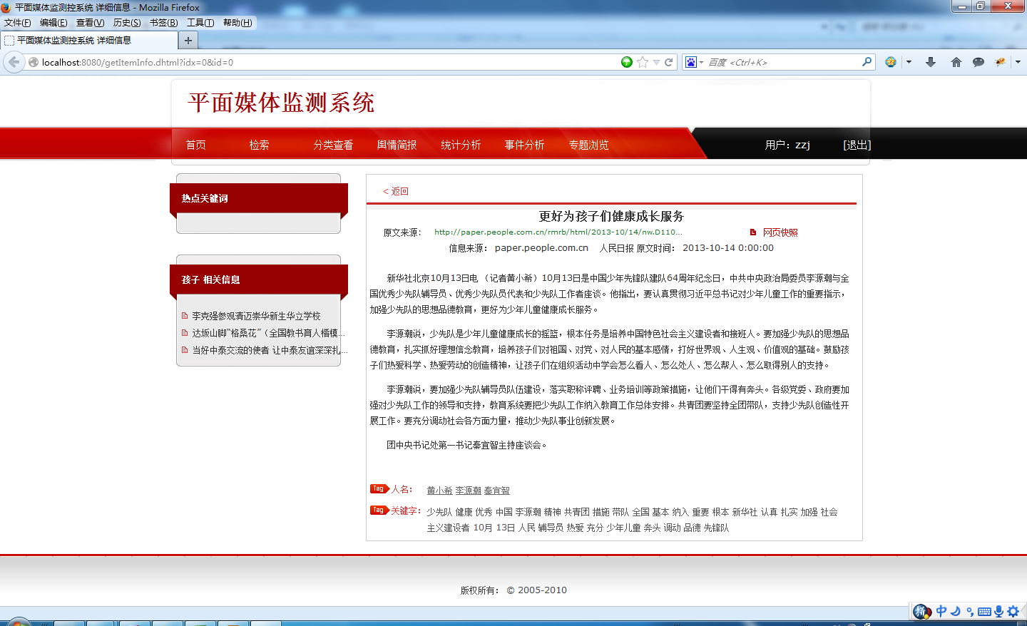

8、微信营销平台

开发时间：2013年2月～2010年4月

开发环境：Java + mysql + solr + Window2003

9、长春地税综合管理系统

开发时间：2013年4月～2010年10月

开发环境：C# + Oracle 9i + Window2003

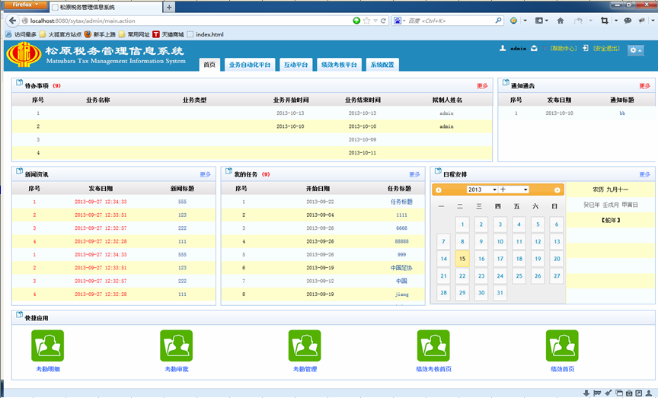

10、钢材生产管理系统

开发时间：2009年4月～2010年3月

开发环境：C# + Oracle 9i + Window2003

11、汽车工厂ERP系统

开发时间：2009年6月～2010年8月

开发环境：Java + Oracle 9i + Window2003

12、服务器设备管理系统

开发时间：2009年7月～2009年11月

开发环境：ColdFusion + Oracle 9i + Window2000/Linux

13、网络舆情监测系统

开发时间：2010年4月 ～ 2011年5月

开发环境：Java + MySQL + Window 2003

14、保险在线订购系统

开发时间：2013年4月 ～ 2013年6月

开发环境：HTML5 + Webservice+ MySql

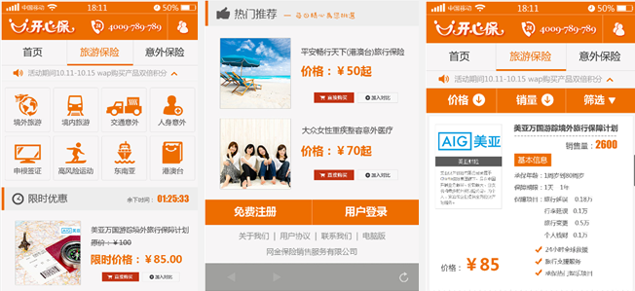

15、其他

涉及到部分涉密项目，未予公开。

9.2.2 高校合作案例

1. 大连理工大学官方网站建设；
2. 大连理工大学（英文）官方网站建设；
3. 大连理工大学国际教育学院（中文、英文、日语、韩语、俄语）网站建设；
4. 大连理工大学中日国际软件学院网站建设；
5. 大连理工大学教务处网站建设；
6. 大连理工大学软件学院网站建设；
7. 大连理工大学土木工程学院（中文、英文）网站建设；
8. 大连理工大学MBA项目网站建设；
9. 大连理工大学EMBA项目网站建设；
10. 大连理工大学EDP项目网站建设；
11. 大连理工大学运载学部网站建设；
12. 大连理工大学经济与管理学部网站建设；
13. 大连理工大学三束重点实验室网站建设；
14. 大连理工大学后勤处饮食服务中心网站建设；
15. 大连理工大学迎新网站建设；
16. 大连理工大学宣传部新闻网手机APP客户端开发；
17. 大连理工大学党的群众路线实践活动专题网站建设；
18. 大连理工大学生命科学学院网站建设；
19. 大连理工大学海洋能源利用与节能教育部重点实验室网站建设；
20. 大连理工大学一卡通服务网站建设；
21. 大连理工大学等离子体物理专业（英文）网站建设；
22. 大连理工大学基础物理虚拟仿真实验教学平台网站建设；
23. 大连理工大学物理教学中心网站建设；
24. 共青团大连理工大学委员会网站建设；
25. 大连理工大学数学科学学院网站建设；
26. 大连海事大学新闻网网站建设；
27. 东北财经大学校友网网站建设；
28. 东北财经大学金融学院网站建设；
29. 辽宁师范大学文学院网站建设；
30. 大连海事大学国际教育学院（中、英、俄、法、日、韩）网站建设。

9.2.3 本产品在高校中的应用案例

1、大连海事大学国际教育学院；

2、大连理工大学数学科学学院；

3、湖南大学信息科学与工程学院。

**十、联系我们**

集群智慧（大连）信息技术有限公司

项目联络人：董敬一

电话：159-9855-7370

公司网址：http://www.jiqunzhihui.com

**附件1:**

